УТВЕРЖДАЮ:

Директор ООО «ЖЭУ-1»

______________________/Л.В.Сайфуллина/

ДИЗАЙН-ПРОЕКТ
благоустройства дворовой территории многоквартирного(ых) дома(ов) в Тракторозаводском районе города Челябинска в соответствии с муниципальной программой «Формирование современной городской среды в городе Челябинске на 2017 год».

 | Требования к дизайн-проекту | Реализация
 | Адрес объекта |  | Дворовая территория многоквартирного дома № 12 по пр. Ленина города Челябинска
 | Пояснительная записка |  | Цель: формирование современной городской среды и увеличение количества благоустроенных дворовых территорий многоквартирных домов на территории города Челябинска  Задачи:  - создание комфортных и безопасных условий проживания граждан;  - обустройство дворовых территорий многоквартирных домов;  - создание условий для массового отдыха жителей города и организация обустройства мест массового пребывания населения;  - совершенствование архитектурно - художественного облика дворовой территории, размещение и содержание малых архитектурных форм.  Согласно акту обследования требуется выполнение следующих видов работ:  по минимальному перечню  -проведение ремонта дворового проезда - 694 м2  по дополнительному перечню  - асфальтирование тротуара (ремонт) – 370 м2 ;  - асфальтирование места временного хранения автомобилей на 6 автомашин;  - установка малых архитектурных форм: качели двухпролетные -1 шт., качели на пружине -1 шт., игровой  комплекс – 1шт.;  - расширение дороги - 18 м2.  - обрезка деревьев - 6 шт.
 | Технико-экономические показатели |  | -площадь территории благоустройства 4,25 тыс. м²;  -площадь проездов 0,676 тыс. м²;  -площадь озеленения 0,819 тыс.м²;  -площади временного хранения личного автотранспорта 89 м²;  -количество проживающих 106 чел.
 | Техническое задание
4.1. | Задание на проектирование | Минимальный перечень:  - асфальтирование проезда (ремонт) – 694 м2;  Дополнительный перечень:  - асфальтирование тротуара (ремонт) – 370 м2 ;  - асфальтирование места временного хранения автомобилей на 6 автомашин – 96 м2;  - установка малых архитектурных форм: качели двухпролетные -1 шт., качели на пружине-1 шт.,  игровой комплекс – 1шт.;  - расширение дороги - 18 м2.  - обрезка деревьев-6 шт.
4.2. | Описание малых архитектурных форм (техническое описание и эскиз)
4.2.1. | Игровой комплекс | Игровой комплекс(возрастная группа:5-12 лет)  в установленном виде должен быть: длиной не менее 5181 мм, шириной не менее 4460 мм, высотой не менее 3692 мм должен состоять из двух игровых башен. Опорные стойки башен в количестве 8 шт должны быть выполнены из клееного бруса хвойных пород древесины сечением не менее 100х100 мм. Края бруса по длине должны иметь плавные радиусы скругления и пазования по центру. В верхней части столбы должны иметь защитные пластиковые крышки-оголовки. В нижней части столбы должны иметь стальные оцинкованные закладные длиной не менее 600 мм, выполненные из профильной трубы сечением не менее 40х40 мм.  Башня с двускатной крышей высотой не менее 3692 мм. Плоскости крыши должны быть выполнены из высокосортной влагостойкой березовой фанеры толщиной не менее 21 мм. Размер площадки не менее 1100х1100 мм, высота до уровня пола площадки не менее 1480 мм. Высота панельных ограждений в количестве не менее 3-х шт должна составлять не менее 700 мм. Панели должны быть выполнены из высокосортной влагостойкой березовой фанеры, толщиной не менее 21 мм. Каркас площадки башни размером не менее 1100х1100 мм должен быть выполнен из бруса цельной древесины хвойных пород, сечением не менее 50х100 мм. Плоскость площадки башни размером не менее 1100х1100мм должна быть выполнены из высокосортной влагостойкой березовой фанеры, толщиной не менее 21 мм, ламинированной пластиком, имеющим противоскользящее теснение. Башня должна быть оборудована следующими игровыми элементами:  - «Горка – скат», высотой не более 1480 мм, шириной не менее 600 мм. Скат горки должен быть выполнен из листа нержавеющей стали толщиной не менее 1,5 мм. Средний угол участка скольжения ската горки относительно стартовой площадки должен быть равен 40%. Длина стартовой площадки горки должна быть не менее 200 мм. Высота конечного участка горки должна быть равна не более 350 мм, длина конечного участка ската горки, параллельного грунту должна быть не менее 350 мм, конечный участок ската горки должен иметь травмозащитное скругление. Высота борта относительно скользящей плоскости ската горки должна быть не менее 160 мм. Стартовая площадка горки должна быть оборудована защитными бортами высотой не менее 700 мм. Борта ската горки и стартовой площадки должны быть выполнены из высокосортной влагостойкой березовой фанеры, толщиной не менее 21 мм. Горка должна иметь стальные оцинкованные закладные длиной не менее 600 мм, выполненные из профильной трубы сечением не менее 40х40 мм.  - «Вертикальная лестница – трап» должна быть выполнена из металлической оцинкованной трубы диаметром не менее 32 мм, расстояние между перекладинами лестницы должно составлять не более 250 мм. Трап должен быть оборудован боковыми и верхними панелями со сквозными захватами для рук по всей длине панели. Панельные захваты должны быть выполнены из высокосортной влагостойкой березовой фанеры, толщиной не менее 21мм.  В нижней части башня должна быть оборудована скамейкой шириной не менее 220мм с декоративной диагональной спинкой высотой не более 800 мм, выполненной из высокосортной влагостойкой березовой фанеры, толщиной не менее 21 мм.  Башня с односкатной круглой крышей высотой не менее 3692 мм. Плоскость крыши должна быть выполнена из высокосортной влагостойкой березовой фанеры толщиной не менее 21 мм. Размер площадки не менее 700х700 мм, высота до уровня пола площадки не менее 1480 мм. Высота панельного ограждения в количестве не менее 1 шт должна составлять не менее 700 мм. Панель должна быть выполнена из высокосортной влагостойкой березовой фанеры, толщиной не менее 21 мм. Каркас площадки башни размером не менее 700х700 мм должен быть выполнен из бруса цельной древесины хвойных пород, сечением не менее 50х100 мм. Плоскость площадки башни размером не менее 700х700мм должна быть выполнены из высокосортной влагостойкой березовой фанеры, толщиной не менее 21 мм, ламинированной пластиком, имеющим противоскользящее теснение. Башня должна быть оборудована следующими игровыми элементами:  - «Наклонная плоскость для лазанья» - каркас плоскости должен быть выполнен из цельной древесины хвойных пород, сечением не менее 50х100 мм. Плоскость должна быть выполнена из высокосортной влагостойкой березовой фанеры, толщиной не менее 21 мм, ламинированной пластиком, имеющим противоскользящее теснение и из цельной древесины хвойных пород, имеющей противоскользящую ребристую поверхность, толщиной не менее 21 мм. Плоскость должна быть оборудована упорами для ног и подвижными захватами для рук, выполненными из формованной атмосферостойкой резины. Угол наклона не более 40% относительно плоскости грунта. Плоскость должна иметь металлические оцинкованные закладные длиной не менее 600мм, выполненные из профильной трубы сечением не менее 40х40 мм.  - В нижней части башня должна быть оборудована декоративной диагональной панелью высотой не менее 800 мм, выполненной из высокосортной влагостойкой березовой фанеры, толщиной не менее 21 мм  Между башнями должен быть установлен игровой элемент «Качающийся мостик». Мостик должен быть длиной не более 2000 мм, высотой не менее 700 мм. Должен быть оборудован в нижней части страховочной площадкой длиной не менее 2000 мм, шириной не менее 600 мм. Перила мостика и каркас страховочного мостика должны быть выполнены из бруса цельной древесины хвойных пород сечением не менее 50х100 мм. Вертикальные подвесы и горизонтальные страховочные канаты мостика должны быть выполнены из комбинированного каната диаметром не менее 16 мм, места сплетения вертикальных и горизонтальных канатов должны быть механически скреплены специальными пластмассовым или металлическим крепежом.  Площадки качающегося мостика в количестве не менее 3-х штук и плоскость страховочной площадки должны быть выполнены из высокосортной влагостойкой березовой фанеры толщиной не менее 21 мм. Площадки качающегося мостка и горизонтальные перила мостика должны иметь надежное механическое крепление к вертикальным канатным подвесам мостика.  Все внешние проходы башен должны быть оборудованы ручками-захватами, закрепленными на вертикальных стойках, выполненными из высокосортной влагостойкой березовой фанеры, толщиной не менее 21 мм и ручками-захватами между вертикальными стойками, выполненными из стальной оцинкованной трубы диаметром не менее 32 мм.Все деревянные и фанерные элементы должны быть окрашены экологическими атмосферостойкими красками не менее 3-х слоев.  Все края и углы фанерных элементов должны иметь ошлифованные края и плавные радиусы скругления не менее 6 мм. Все металлические элементы и комплектующие должны быть окрашены полимерно-порошковым покрытием. Игровой комплекс собирается на оцинкованные крепежные метизы, на все выступающие концы болтовых соединений установлены пластиковые защитные колпачки со съемными заглушками. Крепление элементов оборудования, должно исключать возможность их демонтажа без применения специальных инструментов. |  |  | 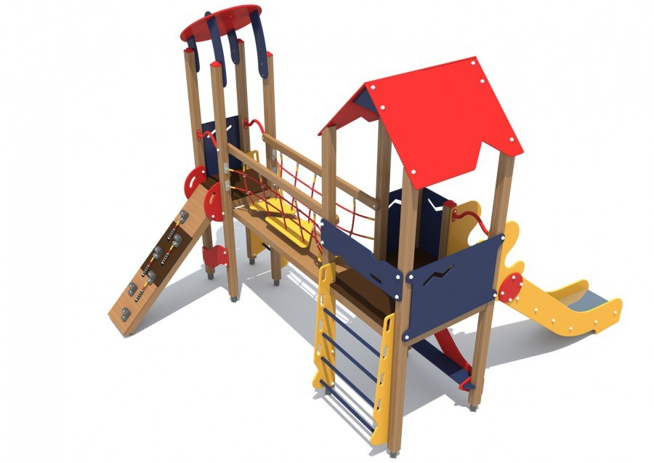
4.2.2. | Качели двухпролетные | Качель двухпролетная на гибких подвесах с сидениями со спинкой (возрастная группа:3-12 лет)  в установленном виде должны быть: длиной 1600 мм, шириной 2900 мм, высотой 2050 мм, высота поверхности сиденья над уровнем площадки 400 мм.  Конструкция качели должна состоять из трех основных элементов:  - опорный элемент - 2 шт;  - несущая балка с 2-мя подвесами.  Каркас качели должен быть выполнен из металлической трубы диаметром 42 мм и иметь стальные оцинкованные закладные длиной 600 мм, выполненные из профильной трубы сечением 40х40 мм.  Подвес качели длиной 1300 мм, должен быть выполнен из цепи стальной, короткозвенной оцинкованной и иметь сиденье со спинкой длиной 270 мм, шириной 500 мм.  Сиденья должны быть выполнены из высокосортной влагостойкой березовой фанеры, толщиной 21 мм.  На цепь от основания сиденья крепится термоусаживаемая оплетка для рук длиной 400 мм.  Механизм качания должен быть оснащен необслуживаемыми капроновыми втулками (для обеспечения беззвучного скольжения при качании).  Все деревянные и фанерные элементы должны быть окрашены экологическими атмосферостойкими красками из 3-х слоев.  Все края и углы фанерных элементов должны иметь ошлифованные края и плавные радиусы скругления 6 мм.  Все металлические элементы и комплектующие должны быть окрашены полимерно-порошковым |  | 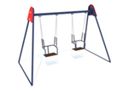
4.2.3. | КНП Кабриолет | КНП Кабриолет(возрастная группа:3-10 лет)  в установленном виде должна быть: длиной не менее 1200 мм, шириной не менее 700 мм, высотой не менее 930мм, высота сиденья над уровнем площадки не менее 535мм. Конструкция качалки должна состоять из двух модулей:  - одноместный игровой модуль в виде самолета. Плоскости скамейки и декоративные элементы качели должны быть выполнены из высокосортной влагостойкой березовой фанеры толщиной не менее 21 мм и собраны в единую конструкцию. Стяжки и поручни должны быть выполнены из металлической оцинкованной трубы диаметром не менее 22мм толщина стенки не менее 3мм. На краях выгнутых поручней должны иметься скругленные монтажные фланцы.  - пружинная опора. Устройство балансирования должно быть выполнено из 1 стальной пружины диаметром не менее 150 мм, длиной не менее 400 мм, диаметр прута не менее 20 мм. Закладной элемент размерами не менее 200х200 мм и длиной не менее 700 мм должен быть выполнен из металлической профильной трубы не менее 40х40мм с поперечными стяжками из металлического круга диаметром не менее 12мм.  Все деревянные и фанерные элементы должны быть окрашены экологическими атмосферостойкими красками не менее 3-х слоев.  Все края и углы фанерных элементов должны иметь ошлифованные края и плавные радиусы скругления не менее 6мм.  Все металлические элементы и комплектующие должны быть окрашены полимерно-порошковым покрытием.  Игровой модуль должен собираться на оцинкованные крепежные метизы, на все выступающие концы болтовых соединений установлены пластиковые защитные колпачки со съемными заглушками. Крепление элементов оборудования, должно исключать возможность их демонтажа без применения специальных инструментов. |  | 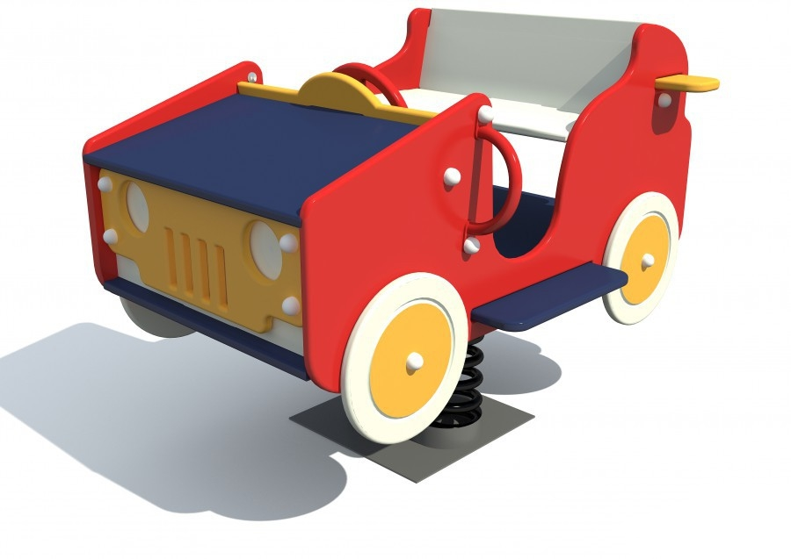
5. | Смета | Приложение 1
6. | Схема благоустройства | Приложение 2 (Проект 178/04-2017-ГП)
7. | Заключение | В данном дизайн - проекте основным композиционным приемом является метод зонирования единой дворовой территории на отдельные зоны:  - проездов и пешеходные зоны;  - зоны парковочных мест.  Данный комплекс мероприятий, направлен на обеспечение и улучшение санитарного и эстетического состояния дворовой территории, повышения комфортности условий проживания для жителей многоквартирного дома, поддержание единого архитектурного облика дворовых территорий города Челябинска.

Документацию подготовил
Должность ________________________________ _________________________________ /_____________________/
Подпись расшифровка подписи
Согласовано:
Уполномоченное лицо от собственников _________________________________ /_____________________/
Подпись расшифровка подписи

Депутат Совета внутригородского района _________________________________ /_____________________/
Подпись расшифровка подписи

